信号与系统 第三讲
傅里叶级数、频谱与有限项重构 学习讲义
第一层 课堂核心速览
1 本节课的核心问题
怎样把周期波形拆成各频率，并从谱线重构、计算功率和解释有限项误差？
2 必要先修知识
定积分与分部积分、三角恒等式、复数模/相位；本讲补齐所需卷积和正交性。
3 核心知识结构
三角系数与紧缩相位 → 教师矩形/锯齿 → 指数形式/功率 → 对称性/带宽 → 方波与误差。
4 重要结论与条件
平均值用 $a_{0}$ 而非 $a_{0}/2$；$c_{n}=2|F_{n}|$ 仅限非零频率；跳点取中值；幅度与相位分别画。
5 课堂听讲重点
跟住右移负相位、$±E$ 方波的 $4E/π$ 和功率核验；吉布斯的约9%以总跳变量为基准，课下推导见A2。

目录与学习标识
【必须掌握】会解释概念、使用公式和完成典型方法；【建议理解】用于补足直觉、先修和推导；【拓展阅读】按疑问查阅。标识是学习建议，不代表教师公布的考试范围。
1 从冲激分解到频率分解 3
2 三角傅里叶系数的来源 4
3 收敛到哪里与狄利克雷条件 5
4 紧缩形式与相位象限 7
5 教师例题 从0开始的周期矩形 7
6 教师例题 周期锯齿 9
7 指数形式、单双边谱与混合谐波 10
8 帕塞瓦尔等式与功率核验 12
9 奇偶、半波对称与缺失谐波 13
10 中心矩形 从系数积分到谱线 14
11 脉宽、周期与带宽 15
12 教师例题 ±E双极方波 16
13 有限和与最小均方误差 17
14 有限项重构与吉布斯现象 18
15 教师课下推导任务 20
16 从离散谱走向傅里叶变换 21
17 资料校核与教师作业 21
A1 最小均方误差的完整证明 23
A2 三角脉冲与半波/全波余弦推导 23
A3 傅里叶分析的课程背景 25
来源标记：资料内容与资料例题对应教师课件；录音补充附核验时间；补充讲解用于理解；资料校核说明疑点与依据。各图注明原图或重绘及 PDF 页码。
据Ch3_1.pdf全48页逐页重制；无录音来源；按原图幅值和公式校核相位及系数。
第二层 引导式学习正文

1 从冲激分解到频率分解
【必须掌握】 说明复指数经过LTI为什么保持同频，并统一周期与系数记号。
资料内容｜课件第 2—12、47 页。上一讲把输入拆成冲激，用卷积求输出；这一讲换一组基本信号，把周期波形拆成不同频率的正弦或复指数。这样既能看清波形包含哪些频率，也便于理解系统怎样改变每个频率成分。
先修知识：定积分、分部积分、三角恒等式、复数模与辐角，以及零状态LTI的卷积：$r(t)=\int_{−∞}^{∞}{}e(τ)h(t−τ)dτ$；本讲直接补足需要的解释。先记住欧拉公式 $e^{jθ}=cosθ+jsinθ$，其中 $j^{2}=−1$；虚数单位不是谐波下标。

统一周期与系数约定
用 $T>0$ 表示选定周期，$ω_{1}=2π/T$ 是对应角频率，单位为弧度每秒；普通频率为 $ν_{1}=1/T$，单位为赫兹。课件写 $T_{1}$，本笔记简写为 $T$。若称基波，通常应取最小正周期；常量没有唯一的最小正周期。
整数 $n$ 表示谐波序号，$nω_{1}$ 是谐波角频率。$a_{0}$ 是平均值，本讲采用 $a_{0}+\sum{}$，不是另一些教材的 $a_{0}/2+\sum{}$。$a_{n},b_{n}$ 是带符号的实系数；$c_{n},d_{n}$ 表示非负幅度；$F_{n}$ 是一般为复数的指数系数。除特别说明，三角形式讨论实信号。
易错提醒｜$F_{n}$ 是离散序号对应的级数系数；后续连续频率函数 $F(ω)$ 是傅里叶变换，二者不能只因字母相同就直接等同。横轴是频率的离散谱，也不表示原信号在时间上是离散信号。
资料范围｜教师Ch3_1.pdf全48页，无配套录音。主文按教师顺序组织：三角形式→右移矩形/锯齿→指数形式与频谱→功率→对称性→中心矩形/带宽→方波→误差与重构。课件整章目录中的卷积定理和抽样并未在本文件展开，不据目录虚构本课内容。
资料内容｜课件第 5—7、11 页。补充推导：对零状态 LTI 系统，令输入为全轴存在的 $e^{jωt}$，从卷积出发：
$$r(t)=\int_{−∞}^{∞}{}h(τ)e^{jω(t−τ)}dτ.$$
积分时 $t$ 固定，利用指数相乘关系把与积分变量无关的因子提出：
$$r(t)=e^{jωt}H(ω), H(ω)=\int_{−∞}^{∞}{}h(τ)e^{−jωτ}dτ.$$
因此频率不变，只乘一个复常数；模决定幅度缩放，辐角决定相位移动。这称复指数的特征函数性质。普通函数核 $h$ 绝对可积时，上式对全部实频率都存在；其他情况须另查收敛或分布意义。
对实系统，输入 $cosωt$ 是复指数的实部。线性和实系数保证输出可取实部：$|H(ω)|cos[ωt+argH(ω)]$。输入在零时刻才接入且乘了阶跃，通常还会有启动暂态，不能直接用这条全轴公式代表全部过程。
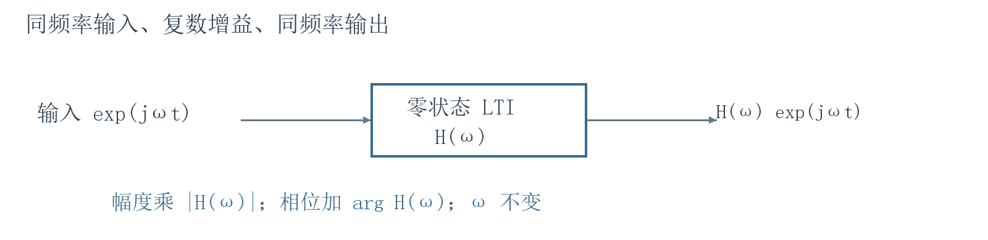
图 1 PDF第5—7页 补充绘制｜复指数经过零状态LTI系统
读图：输入与输出的ω相同，只有复系数H(ω)改变幅度与相位；零状态和全轴正弦条件写在正文。
补充例题｜$h(t)=e^{−t}u(t)$ 时，$H(ω)=\int_{0}^{∞}{}e^{−(1+jω)τ}dτ=1/(1+jω)$。于是模为 $1/\sqrt{1+ω^{2}}$，相位为 $−arctanω$。低频保留较多，高频幅度较小，输出还存在相位滞后。

2 三角傅里叶系数的来源
【必须掌握】 从正交投影推出1/T与2/T，不靠背公式。
资料内容｜课件第 13 页。补充推导：系数公式的核心是一个周期内的正交性。为避免一开始就对无穷级数逐项积分，先讨论有限和，再在平方可积的框架中作投影。

整周期积分与正交性
令 $k$ 为非零整数，则指数积分端点相差 $T$，指数因子相差 $e^{jkω_{1}T}=1$，故
$$\int_{t_{0}}^{t_{0}+T}{}e^{jkω_{1}t}dt=0.$$
当 $k=0$ 时积分为 $T$。取实部、虚部得到整周期正弦余弦平均为零。再用积化和差，例如 $2cosmxcosnx=cos(m−n)x+cos(m+n)x$，可知正整数 $m,n$ 满足
$$\frac{1}{T}\int_{t_{0}}^{t_{0}+T}{}cosmω_{1}tcosnω_{1}t dt=\left\{\begin{matrix}1/2, & m=n, \\ 0, & m≠n.\end{matrix}\right.$$
两个正弦的结果相同；一正弦一余弦的积分总为零。常数与任意正整数次谐波也正交。注意三角基函数的平均平方是二分之一，常数一的平均平方是一。

用投影提取一个系数
写出三角形式 $f=a_{0}+\sum_{n=1}^{∞}{}[a_{n}cosnω_{1}t+b_{n}sinnω_{1}t]$。平均一次，所有谐波项消失；乘第 $m$ 次余弦后平均，仅第 $m$ 次余弦的平均平方保留下来。于是
$$a_{0}=\frac{1}{T}\int_{t_{0}}^{t_{0}+T}{}f(t)dt,$$
$$a_{n}=\frac{2}{T}\int_{t_{0}}^{t_{0}+T}{}f(t)cosnω_{1}t dt, n≥1,$$
$$b_{n}=\frac{2}{T}\int_{t_{0}}^{t_{0}+T}{}f(t)sinnω_{1}t dt, n≥1.$$
对有限和，上述消项是直接代数；对平方可积周期函数，这些式子定义正交投影系数，有限项的最优性见第13单元与参考A1。函数值能否由无穷级数逐点恢复，则另需收敛定理，不能由“写得出积分”自动推出。
为什么任意起点都可以：被积函数也具有周期 $T$。把跨界部分平移一个周期后，任意完整周期的积分都相同。选 $[−T/2,T/2]$ 便于利用奇偶性，选 $[0,T]$ 便于按开关时序分段。

3 收敛到哪里与狄利克雷条件
【必须掌握】 连续点取函数值，跳点取两侧平均，区分充分条件。
资料内容｜课件第 14—15、44 页。课件列出的工程常用充分条件是：每周期绝对可积，只有有限个跳变间断，只有有限个极值；使用时还应保证跳点左右极限有限。分段连续可微的常见波形满足足够的收敛条件。
$$\int_{t_{0}}^{t_{0}+T}{}|f(t)|dt<∞.$$
在这些条件下，傅里叶级数在连续点收敛到函数值，在跳点收敛到两侧极限的平均：
$$\lim_{N→∞}S_{N}(t)=\frac{f(t^{−})+f(t^{+})}{2}.$$
这是本讲使用的收敛定理。正文证明系数、对称性和均方误差所需关系；此处直接采用该定理，不把它误当成只由正交性就能证明的结论。周期边界的右侧要从下一周期取值。
补充说明：改变有限个点的函数值不改变积分，所以不改变任何傅里叶系数。锯齿在接缝从正半幅跳到负半幅，级数在该点等于零，无论原图把端点画在哪一侧。
课件三个“反例”说明不满足某条充分条件：无限缩小阶梯有无限跳点；$sin(2π/t)$ 在零附近无限振荡；$1/t$ 在 $0<t≤1$ 不绝对可积。前两者不能因此就判定“没有傅里叶级数”；未满足一组充分条件，不等于不可能收敛。后一例的普通系数积分本身就会遇到发散。
易错提醒｜均方收敛、逐点收敛、一致收敛不是同一回事。跳变波形的有限和都是连续函数，它们不能在包含跳点的全周期上一致收敛到不连续波形。
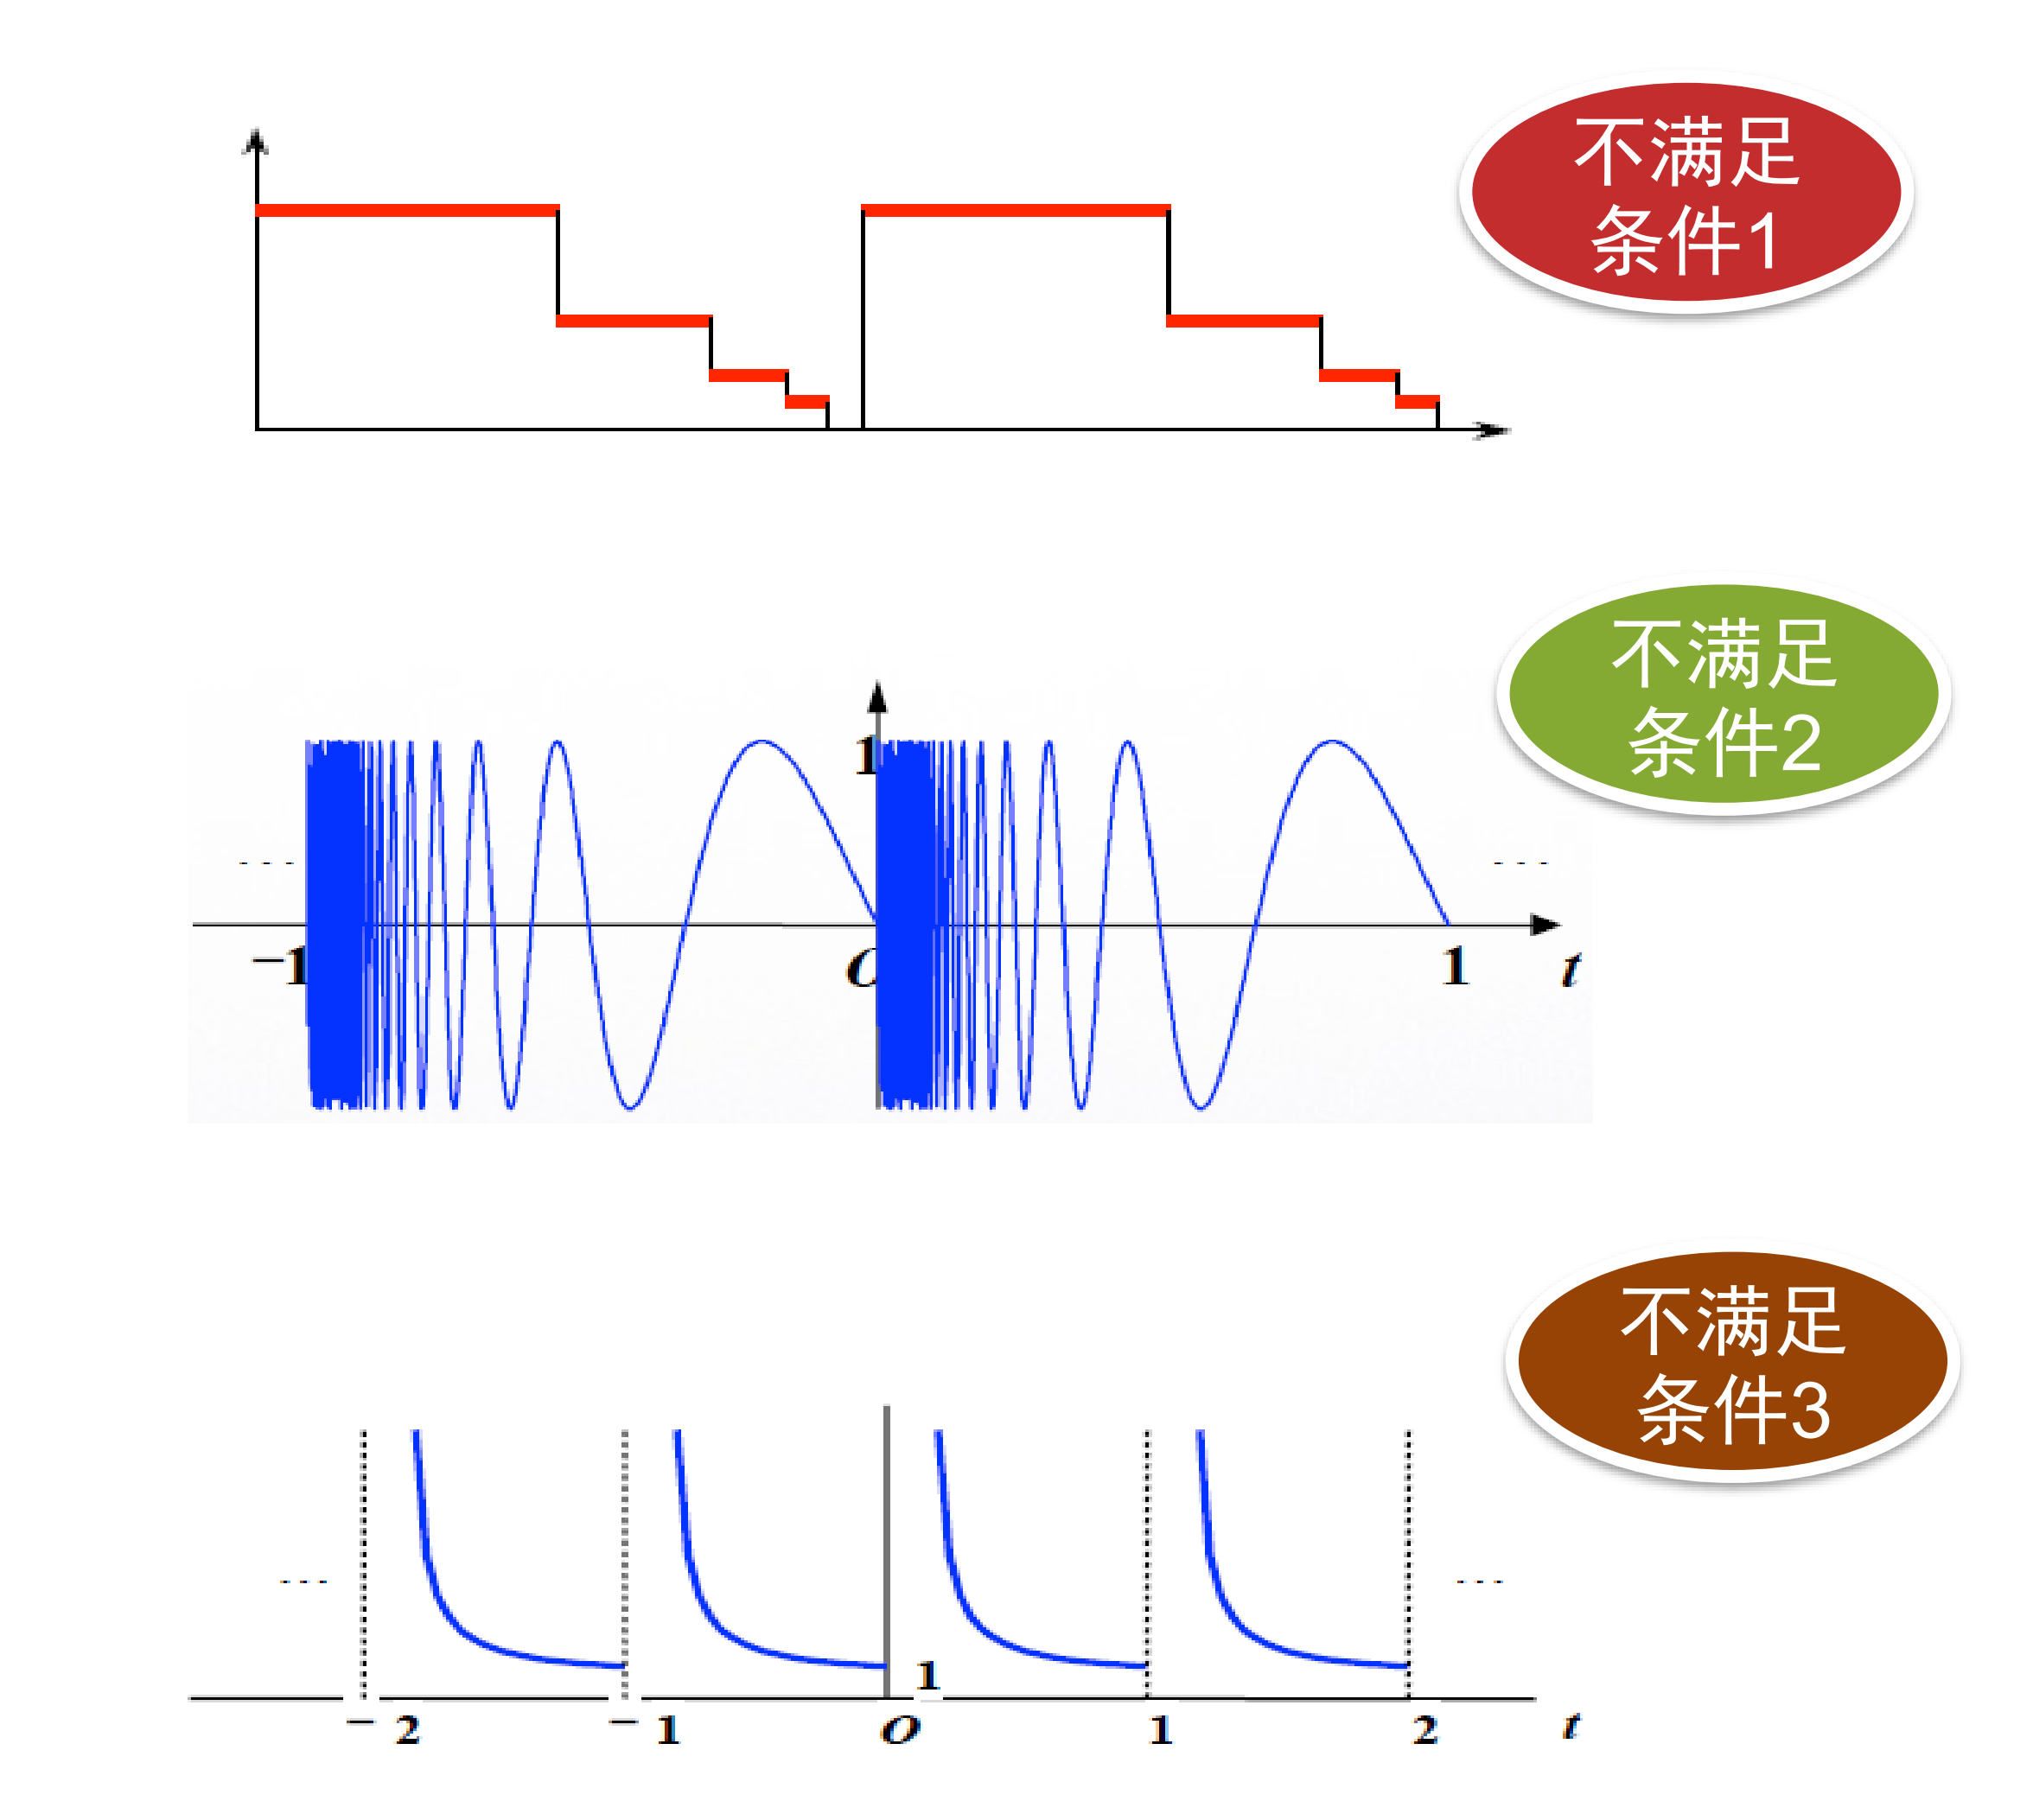
图 2 教师原图高质量重导出｜PDF第15页 不满足三项充分条件的示意
读图：上图有无限阶梯跳点，中图在周期接缝附近无限振荡，下图接缝附近无界且不可积；不满足前两项不自动等于没有系数或不收敛。

4 紧缩形式与相位象限
【必须掌握】 固定余弦加相位约定，以向量象限并代回系数校验。
资料内容｜课件第 16—17 页。将同频率的两项合并时，要先确定采用余弦还是正弦，以及幅度必须非负。
展开 $c_{n}cos(nω_{1}t+φ_{n})$ 并比较正弦余弦系数，得到
$$a_{n}=c_{n}cosφ_{n}, b_{n}=−c_{n}sinφ_{n}.$$
因此 $c_{n}=\sqrt{a_{n}^{2}+b_{n}^{2}}$，相位是平面向量 $(a_{n},−b_{n})$ 的方向角，写作 $φ_{n}=atan2(−b_{n},a_{n})$。这里双参数反正切会检查象限；单独计算 $−arctan(b_{n}/a_{n})$ 只有补上象限后才可靠。
正弦紧缩形式同理：$d_{n}sin(nω_{1}t+θ_{n})$ 展开后有 $a_{n}=d_{n}sinθ_{n}$、$b_{n}=d_{n}cosθ_{n}$，故 $d_{n}=c_{n}$，$θ_{n}=atan2(a_{n},b_{n})$，也即 $θ_{n}=φ_{n}+π/2$，相位均按模 $2π$ 理解。
补充例题｜$−cosω_{1}t+sinω_{1}t$ 的向量为 $(−1,−1)$，所以 $c_{1}=\sqrt{2}$、$φ_{1}=−3π/4$。误用单值反正切会得到 $π/4$，使整个波形反号。代回 $c_{1}cosφ_{1}=−1$ 和 $−c_{1}sinφ_{1}=1$ 可立即检查。
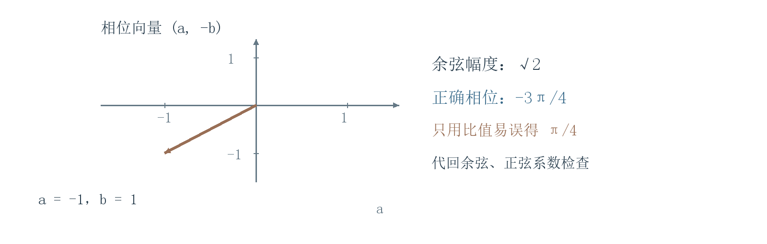
图 3 PDF第16—17页 补充绘制｜相位象限与系数代回
读图：向量坐标为(a,-b)，先看象限再求角；负系数不能以幅度正负代替相位。
易错提醒｜系数为零时幅度为零，相位没有定义，不应画一条有意义的相位谱线。直流单独保留带符号平均值 $a_{0}$，非零频率的“幅度非负”约定不能不加区分地套给负直流。

5 教师例题 从0开始的周期矩形
【必须掌握】 完整积分aₙ、bₙ并核对右移相位符号。
资料例题｜PDF第18—20页的矩形从0开始，占空比D=τ/T；这里先完整计算，再在第10单元比较中心矩形。用 $Sa(x)=sinx/x$，在0以极限取1。

课件第 18—19 页的右移矩形
那里的脉冲从零开始，而非以零为中心。设高电平区间为 $0<t<τ$，它等于同宽中心矩形右移 $τ/2$。补充换元证明：在系数积分中令 $s=t−t_{d}$，并利用一周期积分与起点无关，时移后系数为 $F_{n}e^{−jnω_{1}t_{d}}$。
直接从第2单元公式积分可得：$a_{0}=ED$，对n≥1有
$$a_{n}=\frac{2E}{T}\int_{0}^{τ}{}cosnω_{1}t dt=\frac{E}{nπ}sin(2πnD).$$
$$b_{n}=\frac{2E}{T}\int_{0}^{τ}{}sinnω_{1}t dt=\frac{E}{nπ}[1−cos(2πnD)].$$
指数形式在第7单元正式引入，先记录同一结果的紧凑表达：因此右移矩形的系数是 $EDSa(nπD)e^{−jnπD}$。也可直接算出 $a_{n}=Esin(2πnD)/(nπ)$、$b_{n}=E[1−cos(2πnD)]/(nπ)$。
核验｜若按课件图的归一化比例取 $E=1,D=0.3$，则 $a_{1}≈0.30273$、$b_{1}≈0.41667$、$c_{1}≈0.51504$，余弦加相位约定下 $φ_{1}=−0.3π$。第 19、24 页图中的正相位方向与该波形及“加相位”公式不一致；本笔记以系数积分核对，不能照抄相位正负。图中标记的 0.3 若是绝对时宽而非归一化时宽，应先算 $D=0.3/T$，不能默认为占空比。
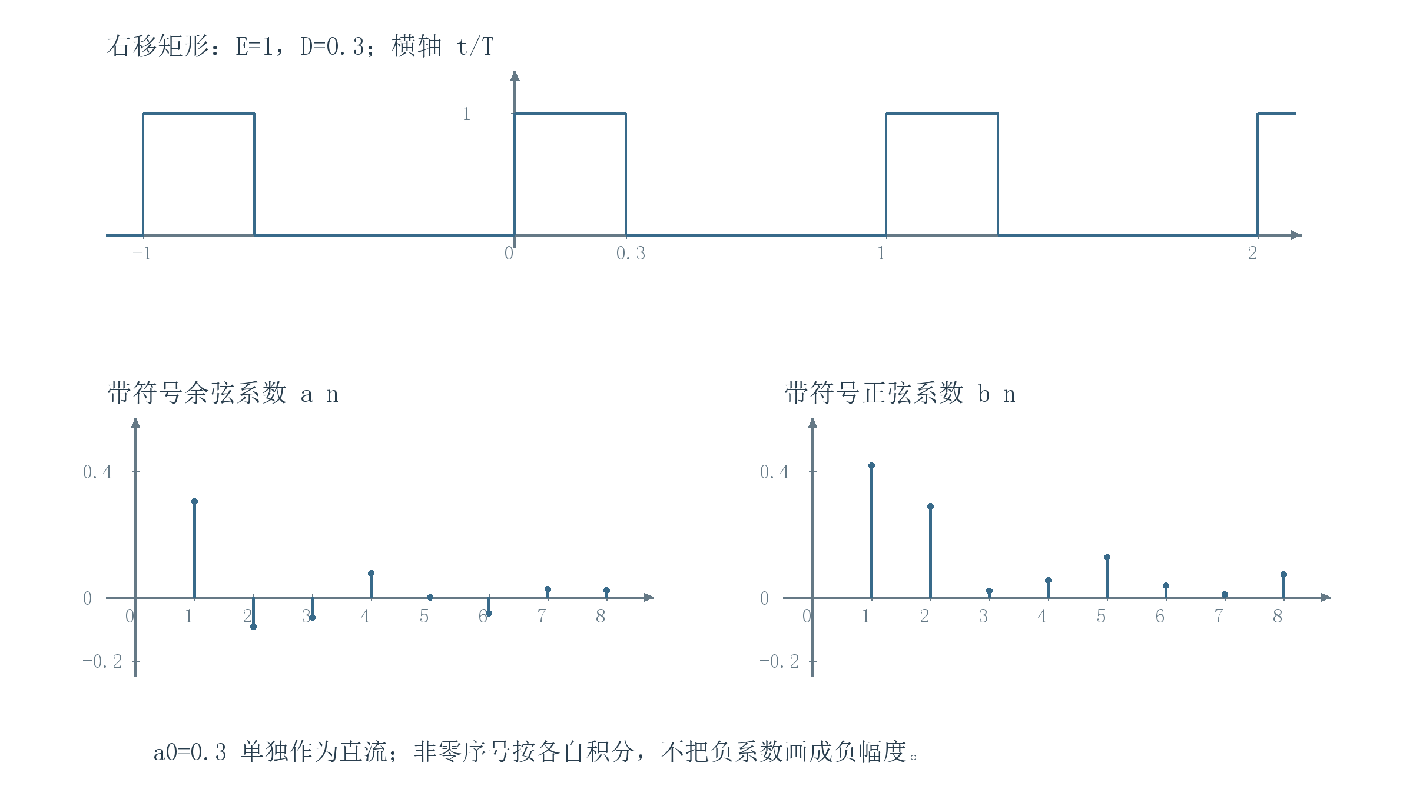
图 4 依据PDF第18—19页准确重绘｜右移矩形与带符号三角系数
读图：上图一个高电平区间从0到0.3T；下方aₙ、bₙ按各自积分定义绘制，可以为负。a₀=D单独处理，不套用非零序号公式。
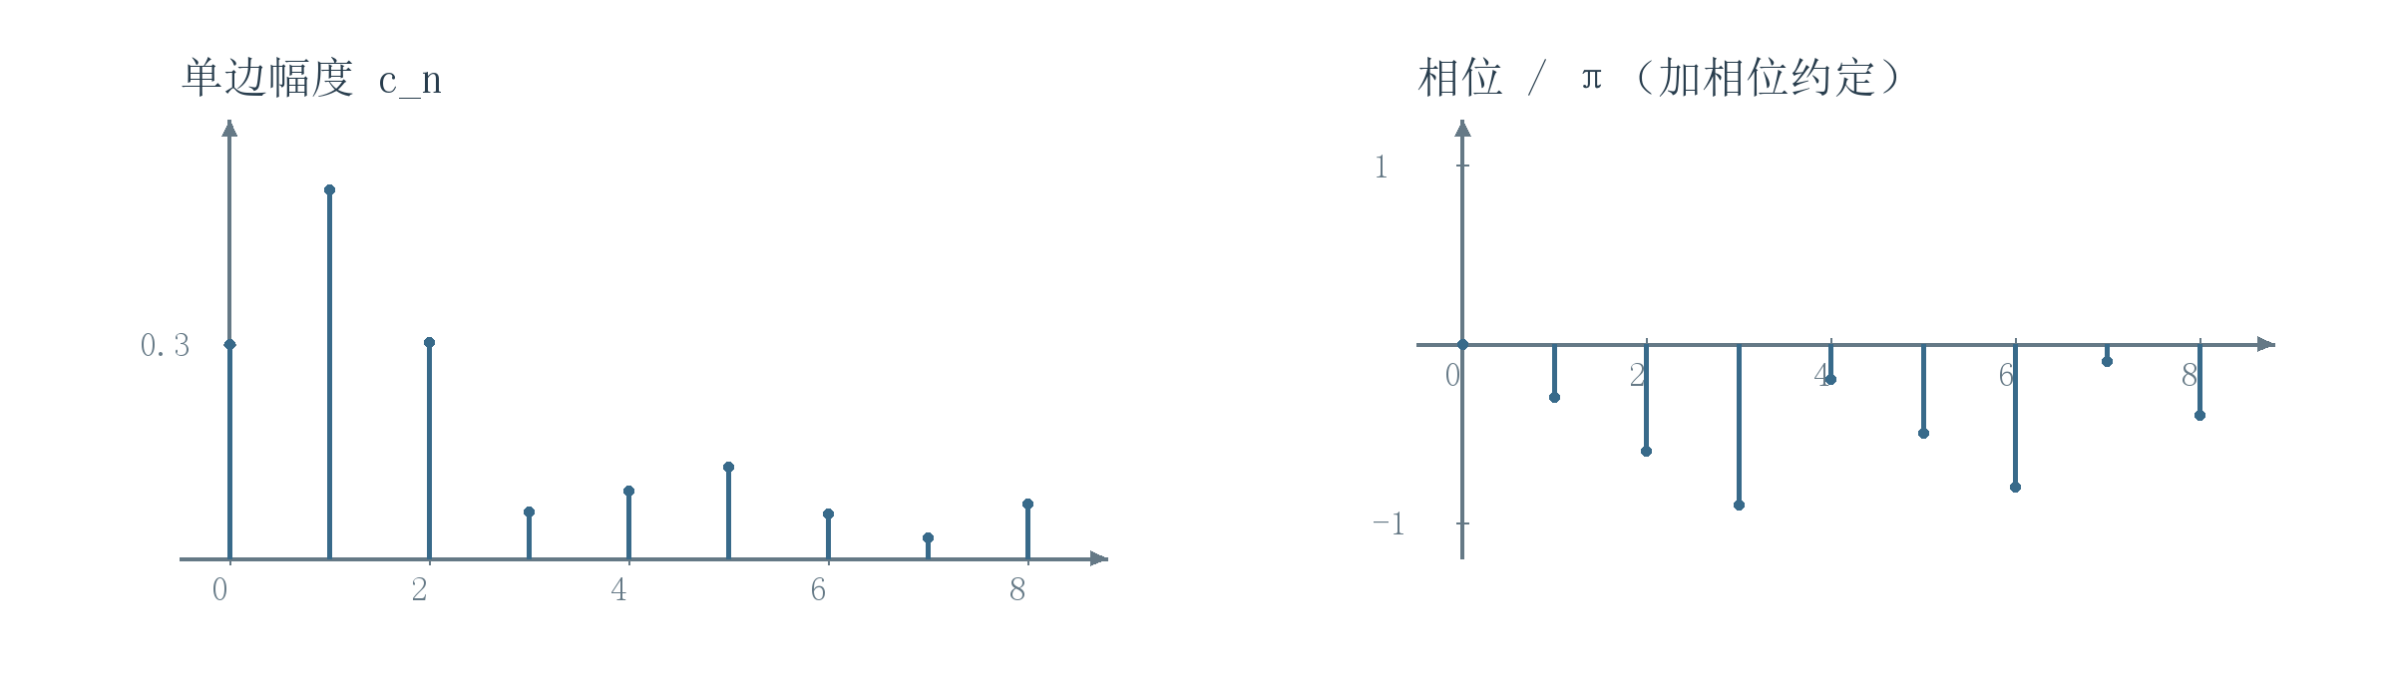
图 5 依据PDF第19页校核重绘｜右移矩形的单边幅度和相位
读图：幅度非负，相位按余弦“加相位”约定；右移产生负相位，再将Sa的负号折入π。教师原相位正向标图与加相位公式不一致，本图以系数积分为准。

6 教师例题 周期锯齿
【必须掌握】 写全分部积分和端点化简，区分带符号系数与幅度。
资料例题｜PDF第21页。先用奇对称简化积分，再用分部积分算各正弦系数。

周期锯齿
设 $f(t)=At/T$，$−T/2<t<T/2$，周期延拓，$A>0$ 是峰峰值。奇对称给 $a_{0}=a_{n}=0$。用 $\int{}tsinkt dt=−tcoskt/k+sinkt/k^{2}$，在半周期积分：
$$b_{n}=\frac{4A}{T^{2}}[−\frac{tcosnω_{1}t}{nω_{1}}+\frac{sinnω_{1}t}{(nω_{1})^{2}}]_{0}^{T/2}=\frac{A}{nπ}(−1)^{n+1}.$$
这里 $sinnπ=0$、$cosnπ=(−1)^{n}$，再用 $ω_{1}T=2π$ 化简。故
$$f(t)=\frac{A}{π}\sum_{n=1}^{∞}{}\frac{(−1)^{n+1}}{n}sinnω_{1}t.$$
指数系数 $F_{n}=−jb_{n}/2$。紧缩正弦幅度为 $|b_{n}|$，负系数另加相位 $π$；课件带正负的 $b_{n}$ 图不是非负幅度图。接缝处两侧为 $A/2$ 和 $−A/2$，级数收敛到零。
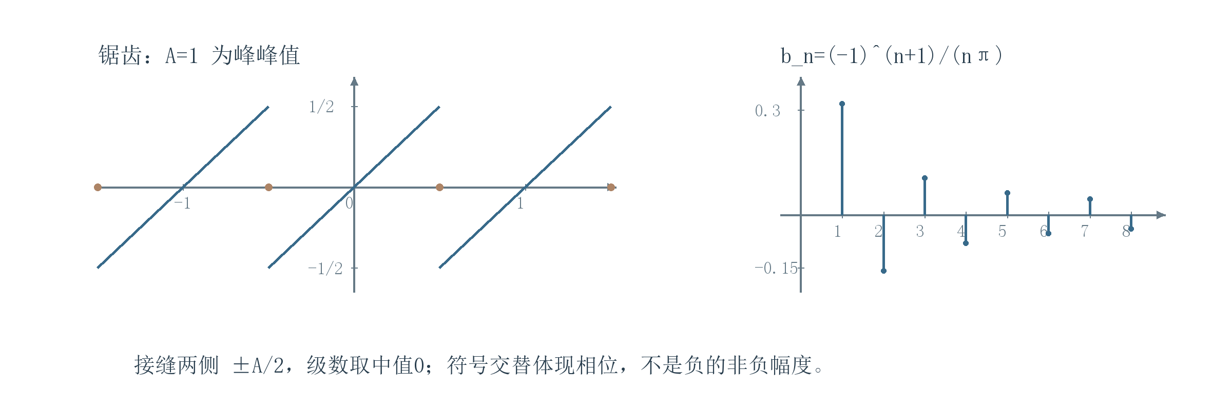
图 6 依据PDF第21页准确重绘｜锯齿波与带符号正弦系数
读图：时域最高与最低为±A/2；接缝级数值为0。右图是bₙ，可正可负；若画非负幅度谱，需取绝对值并另写相位。

7 指数形式、单双边谱与混合谐波
【必须掌握】 正负频率成对计算，直流不减半，保留复数系数与模的区别。
资料内容｜课件第 22—25、29 页。欧拉公式给 $cosx=(e^{jx}+e^{−jx})/2$、$sinx=(e^{jx}−e^{−jx})/(2j)$。代入第 $n$ 对三角项并收集同频率项：
$$a_{n}cosnω_{1}t+b_{n}sinnω_{1}t=\frac{a_{n}−jb_{n}}{2}e^{jnω_{1}t}+\frac{a_{n}+jb_{n}}{2}e^{−jnω_{1}t}.$$
于是统一写成
$$f(t)=\sum_{n=−∞}^{∞}{}F_{n}e^{jnω_{1}t}, F_{n}=\frac{1}{T}\int_{t_{0}}^{t_{0}+T}{}f(t)e^{−jnω_{1}t}dt.$$
积分式也可直接由复指数正交性证明：乘 $e^{−jmω_{1}t}$ 并整周期平均，仅 $n=m$ 的项保留。$F_{0}=a_{0}$；对正整数 $n$，$F_{n}=(a_{n}−jb_{n})/2$、$F_{−n}=(a_{n}+jb_{n})/2$。
对实信号，$F_{−n}=\overline{F_{n}}$。把正负频率的一对相加，可得 $2|F_{n}|cos(nω_{1}t+argF_{n})$。故单边余弦幅度为 $c_{n}=2|F_{n}|$，相位为 $argF_{n}$；直流不乘二。
双边幅度谱画 $|F_{n}|$，不是带符号的 $F_{n}$；负实系数的模仍为正，其负号用相位 $π$ 表示。对实信号，幅度谱偶对称；共轭相位在模 $2π$ 意义下反对称，零谱线的相位除外。负实数的相位可选 $π$ 或 $−π$，不应因主值分支看似不奇对称就误判信号不是实信号。
补充讲解｜正负频率表示相反方向的复平面旋转，是表达实振荡的一对数学分量。不能把课件“负频率无物理意义”推广成所有复信号的普遍结论；复信号未必有共轭对称谱。
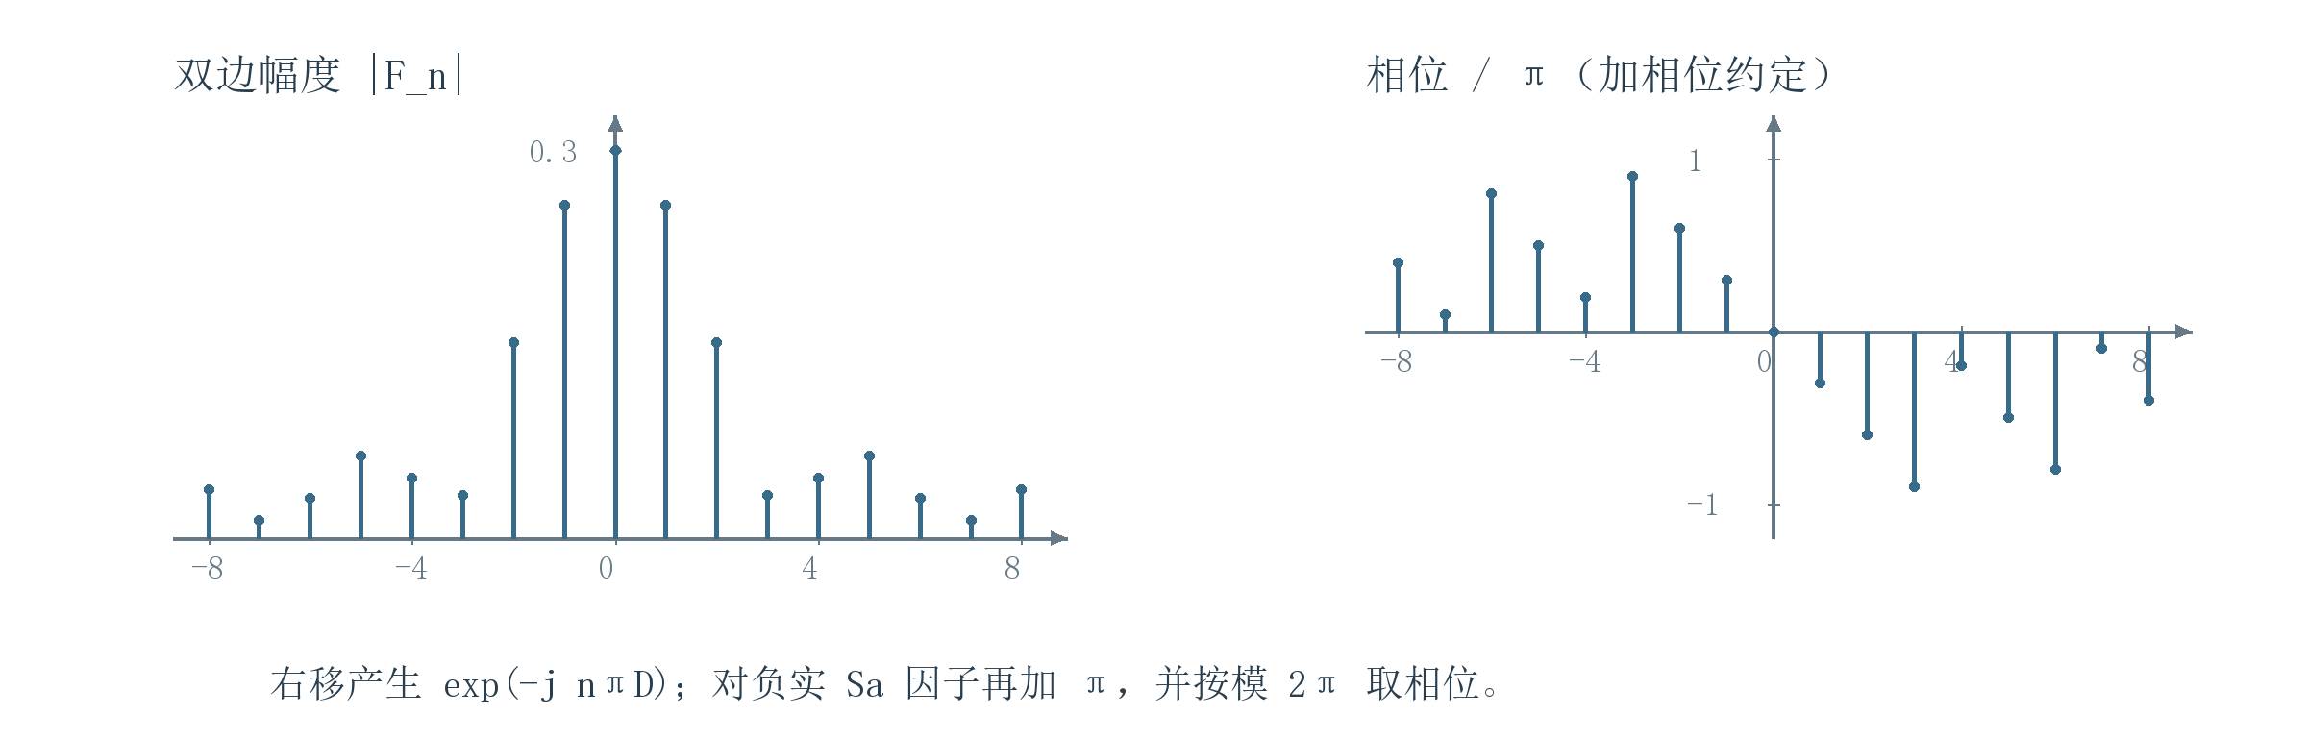
图 7 依据PDF第24页校核重绘｜右移矩形的双边幅度与相位
读图：与第5单元同一个D=0.3右移矩形比较；非零频率幅度各减半，直流仍0.3，正负相位互为共轭。
资料内容｜课件第 26—28 页。给定
$$f(t)=1+sinω_{1}t+2cosω_{1}t+cos(2ω_{1}t+π/4).$$
目标与策略：先按频率分组，再统一换成余弦幅相；随后把每个非零频率拆成正负一对。第一谐波有 $a_{1}=2,b_{1}=1$，所以 $c_{1}=\sqrt{5}$，$φ_{1}=−arctan(1/2)≈−0.147584π$。第二谐波已是紧缩式，$c_{2}=1,φ_{2}=π/4$。
$$f(t)=1+\sqrt{5}cos[ω_{1}t−arctan(1/2)]+cos(2ω_{1}t+π/4).$$
指数系数为
$$F_{0}=1, F_{1}=1−\frac{j}{2}, F_{−1}=1+\frac{j}{2}.$$
$$F_{2}=\frac{e^{jπ/4}}{2}, F_{−2}=\frac{e^{−jπ/4}}{2}.$$
其余均零。由 $1/(2j)=−j/2$ 可核验正频率第一项的虚部为负。
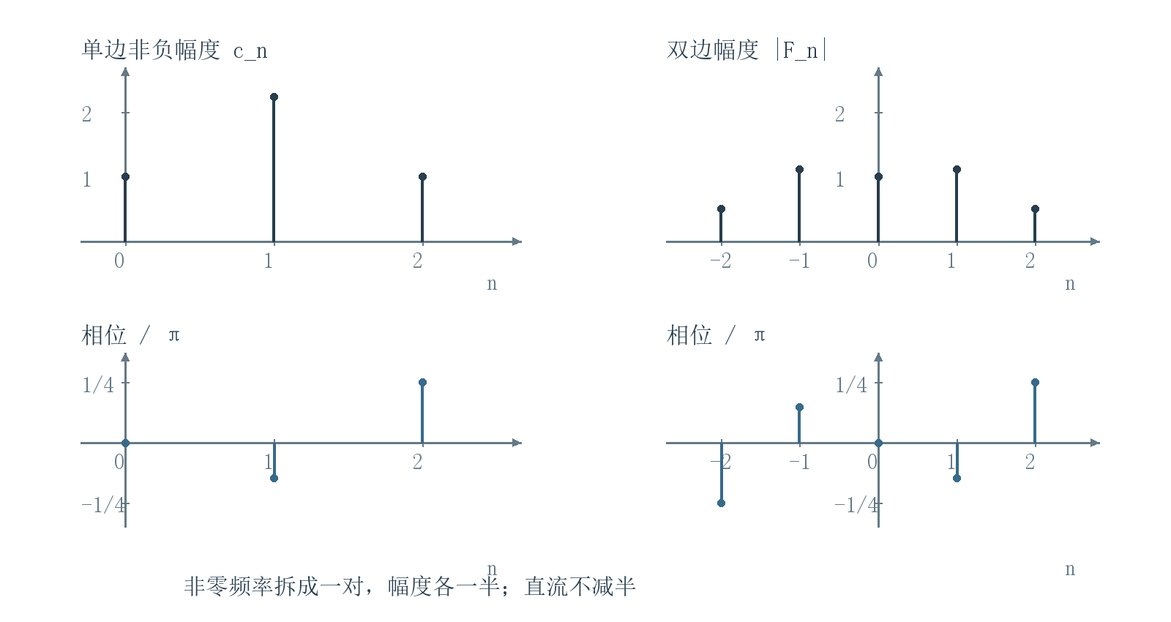
图 8 依据PDF第26—28页准确重绘｜混合谐波单双边幅度与相位
读图：同一非零频率在单边与双边各线高度相差2；正负相位共轭，直流保持1。
检查：双边第一对的模为 $\sqrt{5}/2$，相位相反；第二对模为二分之一。直流仍为一。课件的 $−0.15π$ 与 $1.12$ 是近似值，计算和重构时保留精确量可避免不必要误差。

8 帕塞瓦尔等式与功率核验
【必须掌握】 以正交性解释各谐波功率相加，用时域与频域交叉核对。
资料内容｜课件第 30 页。对平方可积周期信号，平均功率为 $P=(1/T)\int_{t_{0}}^{t_{0}+T}{}|f(t)|^{2}dt$。实信号可以写平方；复信号必须取模平方。这里是信号归一化功率，换算实际电功率还应考虑阻抗。
补充推导：有限三角和平方后，交叉项因正交性整周期平均为零；每个正弦余弦项贡献幅度平方的一半，直流贡献自身平方。因此
$$\frac{1}{T}\int{}|S_{N}(t)|^{2}dt=a_{0}^{2}+\frac{1}{2}\sum_{n=1}^{N}{}(a_{n}^{2}+b_{n}^{2})=\sum_{n=−N}^{N}{}|F_{n}|^{2}.$$
上式的积分均取完整一周期。对平方可积周期函数，三角基的完备性保证 $S_{N}$ 均方收敛到 $f$，于是取极限得到帕塞瓦尔等式：
$$P=a_{0}^{2}+\frac{1}{2}\sum_{n=1}^{∞}{}c_{n}^{2}=\sum_{n=−∞}^{∞}{}|F_{n}|^{2}.$$
这一步的依据是均方收敛，不是无条件交换无穷求和、平方和积分。对复信号保留最右侧的模平方和即可。
补充例题一：第7单元波形的功率为 $1^{2}+5/2+1/2=4$。双边谱算得 $1+2(5/4)+2(1/4)=4$。若把单边幅度直接当 $F_{n}$，就会出现四倍的谐波功率错误。
补充例题二：方波平方处处为 $E^{2}$，所以 $P=E^{2}$。由系数又有 $P=(8E^{2}/π^{2})\sum_{k=0}^{∞}{}1/(2k+1)^{2}$，故奇数倒数平方和为 $π^{2}/8$。若误用课件漏掉二倍的系数，算得功率只有 $E^{2}/4$，能够反证幅度错误。

9 奇偶、半波对称与缺失谐波
【必须掌握】 分别检验原点反转和平移半周期，不能从平均为零反推对称。
资料内容｜课件第 31—33 页。以下先假设实信号，选关于零对称的一周期。函数的奇偶性依赖时间原点；移动原点后可能不再是奇函数或偶函数。
若 $f$ 偶对称，$fsinnω_{1}t$ 为奇函数，所以 $b_{n}=0$。而 $fcosnω_{1}t$ 为偶函数，可以把积分折半：
$$a_{0}=\frac{2}{T}\int_{0}^{T/2}{}f(t)dt, a_{n}=\frac{4}{T}\int_{0}^{T/2}{}f(t)cosnω_{1}t dt.$$
此时 $F_{n}=a_{n}/2$ 对非零整数频率为实数，但可能为负；非负幅度是 $c_{n}=|a_{n}|$。例如 $f=−cosω_{1}t$ 为偶函数，却有 $a_{1}=−1$、$c_{1}=1$。
若 $f$ 奇对称，其平均为零，且与余弦相乘仍为奇函数，所以 $a_{0}=a_{n}=0$；只需算
$$b_{n}=\frac{4}{T}\int_{0}^{T/2}{}f(t)sinnω_{1}t dt.$$
此时 $F_{n}=−jb_{n}/2$ 为纯虚数，幅度 $c_{n}=|b_{n}|$ 仍是非负实数。若 $b_{n}>0$，余弦相位为 $−π/2$；若 $b_{n}<0$，为 $π/2$。课件第 33 页把 $c_{n}$ 也写为虚数，与幅度定义不一致。
补充一般分解：任意实信号可写为偶部 $[f(t)+f(−t)]/2$ 与奇部 $[f(t)−f(−t)]/2$ 的和。前者贡献直流和余弦，后者贡献正弦，适用于没有整体奇偶对称性的波形。
资料内容｜课件第 31、34 页。半波反对称也称奇谐对称，条件是 $f(t+T/2)=−f(t)$；它不同于 $f(−t)=−f(t)$。例如关于原点偶对称的双极方波，也可以具有半波反对称。
补充证明：把指数系数在零到一周期的积分拆成两半，第二半令 $t=s+T/2$。指数因子多出 $e^{−jnπ}=(−1)^{n}$，波形多出负号，得到
$$F_{n}=\frac{1−(−1)^{n}}{T}\int_{0}^{T/2}{}f(s)e^{−jnω_{1}s}ds.$$
当 $n$ 为偶数，包括零时，前因子为零；当 $n$ 为奇数，前因子为二。故直流和全部偶次谐波消失。取实虚部即得课件奇数序号的半周期积分公式，前系数为 $4/T$。
若 $f(t+T/2)=f(t)$，相同换元给前因子 $1+(−1)^{n}$，所以只保留偶次谐波和直流。这同时说明 $T/2$ 已是周期，若原来称 $T$ 为最小周期就矛盾；课件“偶谐函数”是相对于选定周期的说法。
易错提醒｜正负都有的波形不一定平均为零；必须比较正负面积。平均为零也不足以推出半波反对称。观察对称性只能消去确定为零的项，剩下的系数仍须积分。
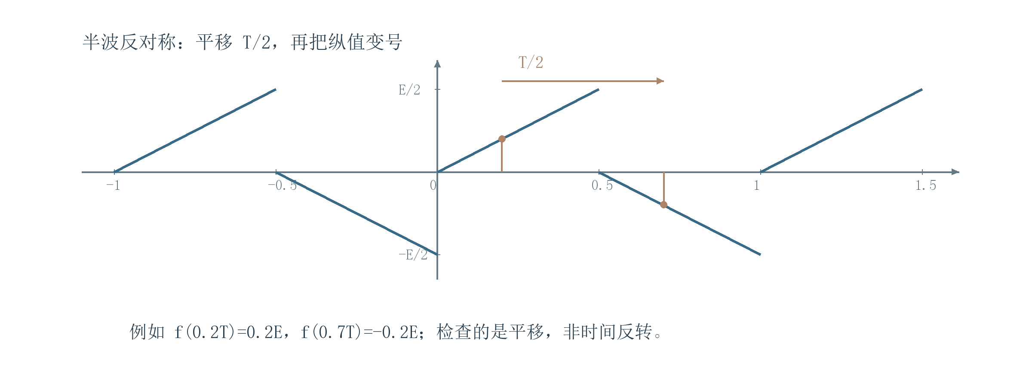
图 9 依据PDF第34页准确重绘｜半波反对称的几何关系
读图：在横轴上平移T/2，再把纵值变号，波形与原图重合；这不是把时间反转，所以不能与奇函数条件混为一谈。

10 中心矩形 从系数积分到谱线
【必须掌握】 区分原点、包络零点与恰好缺失的整数谱线。
资料内容｜课件第 35—40 页。先固定定义：每个周期以零为中心，高度 $E>0$、宽度 $0<τ<T$，在 $|t|<τ/2$ 为 $E$，其余为零，并周期延拓。占空比 $D=τ/T$。
由于波形为偶函数，系数实数。对 $n≠0$，直接积分：
$$F_{n}=\frac{E}{T}\int_{−τ/2}^{τ/2}{}e^{−jnω_{1}t}dt=\frac{2E}{nω_{1}T}sin\frac{nω_{1}τ}{2}=\frac{E}{nπ}sin(nπD).$$
零序号不能直接代入分母，单独算平均得到 $F_{0}=Eτ/T=ED$。定义 $Sa(x)=sinx/x$，并用连续延拓令 $Sa(0)=1$，便能统一写成
$$F_{n}=EDSa(nπD), n∈ℤ.$$
三角系数为 $a_{0}=ED$、$a_{n}=2EDSa(nπD)$、$b_{n}=0$。紧缩幅度是 $c_{n}=|a_{n}|$，非零项的相位按 $a_{n}$ 的正负取零或 $π$。
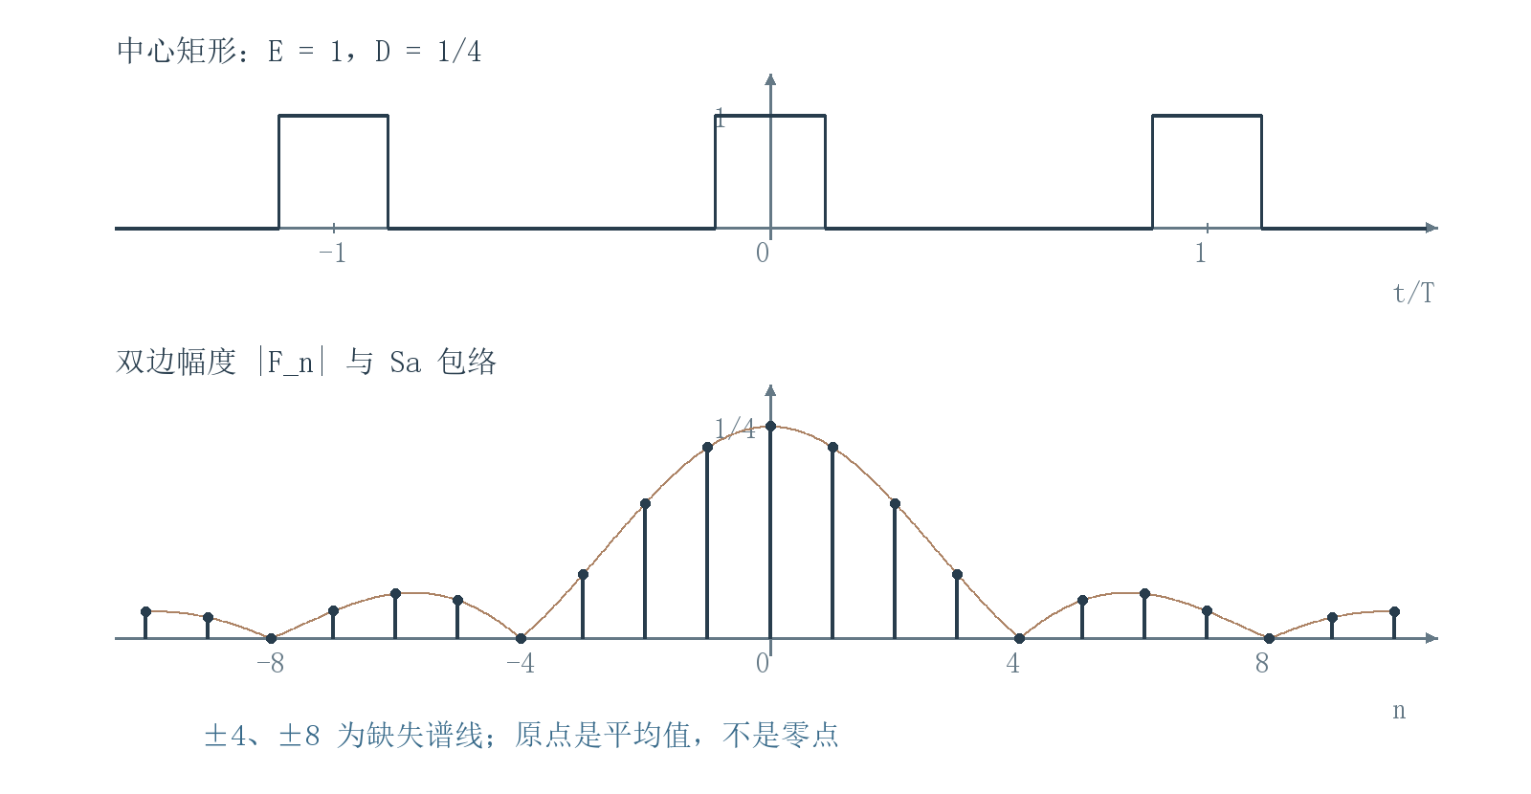
图 10 依据PDF第35—37页准确重绘｜中心矩形与双边幅度谱，D=1/4
读图：上图脉宽为T/4；下图谱线只落整数n，±4、±8命中包络零点，n=0是平均值。

包络过零和实际缺失谱线不是一回事
连续包络的非零零点是 $ω=2kπ/τ$，其中整数 $k≠0$；原点是峰值，不是零点。实际谱线只在 $nω_{1}$，恰好落在零点的条件是 $nD$ 为非零整数。
补充例题｜$E=2,T=4,τ=1$，则 $D=1/4$、$ω_{1}=π/2$，平均为二分之一。$F_{1}=\sqrt{2}/π$、$F_{2}=1/π$、$F_{3}=\sqrt{2}/(3π)$、$F_{4}=0$、$F_{5}=−\sqrt{2}/(5π)$。第五次幅度取正，相位取 $π$；不是画一条负幅度线。每第四条非零序号谱线消失。
一般若 $D=p/q$ 为既约分数，缺失序号为 $q$ 的非零整数倍；若 $D$ 无理，没有非零整数序号恰好命中包络零点，但谱线仍会接近零点。

11 脉宽、周期与带宽
【必须掌握】 比较时先说固定参数，区分工程第一零点与严格截止带宽。
资料内容｜课件第 37—40、46 页。必须说明“保持什么不变”，否则比例关系容易误用。谱线间隔为 $Δω=2π/T$；归一化连续包络为 $Sa(ωτ/2)$；完整包络还乘有 $Eτ/T$。
保持高度和脉宽不变而增大周期：谱线更密，直流及连续包络整体降低，第一包络零点 $2π/τ$ 不变。但同一序号的 $F_{n}$ 还含变动的 $nπτ/T$，一般不能说它严格只按周期反比变化。
保持高度和周期不变而缩短脉宽：间隔不变，包络第一零点向高频移动，直流降低，归一化频谱展开得更宽。不能据此断言每条高频谱线的绝对幅度都增大；各线要代入正弦函数计算。
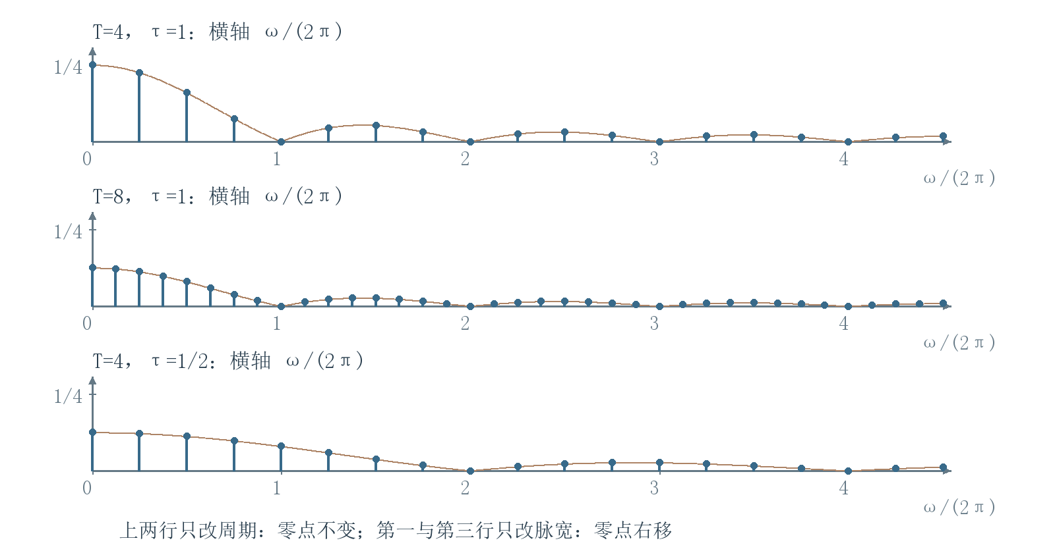
图 11 依据PDF第38—39页重绘｜固定脉宽改周期与固定周期改脉宽
读图：第一、二行仅改周期：间隔变而零点位置不变；第一、三行仅改脉宽：零点右移。
矩形周期信号的平均功率为 $P=E^{2}τ/T$，一个周期内的平方积分为 $E^{2}τ$。周期增长时前者下降，后者不变；非零周期信号在全轴的总能量通常无穷，不能把课件“能量减少”不加限定地理解为总能量减少。
课件按第一零点定义工程带宽：单边角频率宽度 $B_{ω}=2π/τ$，单边普通频率宽度 $B_{ν}=1/τ$。若问双边主瓣宽度，则分别是 $4π/τ$ 与 $2/τ$。矩形谱并不在此突然截止，严格带限带宽仍无穷。
易错提醒｜第一零点、幅度下降到峰值十分之一、包含指定功率比例等，是不同带宽约定。课件列出的是工程选择，不是所有周期信号通用的唯一带宽公式；作答先写采用哪一种。

12 教师例题 ±E双极方波
【必须掌握】 利用对称和单极矩形关系，核对4E/π与功率。
资料例题｜PDF第41页。下面按图中明确的±E电平推导，核对幅值归一化。

高低电平为正负 E 的对称方波
令 $q=E$ 在 $|t|<T/4$，$q=−E$ 在 $T/4<|t|<T/2$，周期延拓。它偶对称、平均零、半波反对称。将其写成高度为 $E$、占空比二分之一的单极矩形 $p$ 的两倍减去常量：$q=2p−E$。
常量只改变直流。非零序号的指数系数为 $2Esin(nπ/2)/(nπ)$，余弦系数再乘二：
$$q(t)=\frac{4E}{π}[cosω_{1}t−\frac{1}{3}cos3ω_{1}t+\frac{1}{5}cos5ω_{1}t−⋯].$$
也可直接积分核查第一项：$a_{1}=(4/T)[\int_{0}^{T/4}{}Ecosω_{1}t dt−\int_{T/4}^{T/2}{}Ecosω_{1}t dt]=4E/π$。
资料校核｜第 41 页原图标出高低电平为 $+E,−E$，但级数前系数写成 $2E/π$。对这张图应改为 $4E/π$；若把 $E$ 改定义成峰峰值，才是前者。本笔记依原图电平计算，不混用幅值定义。
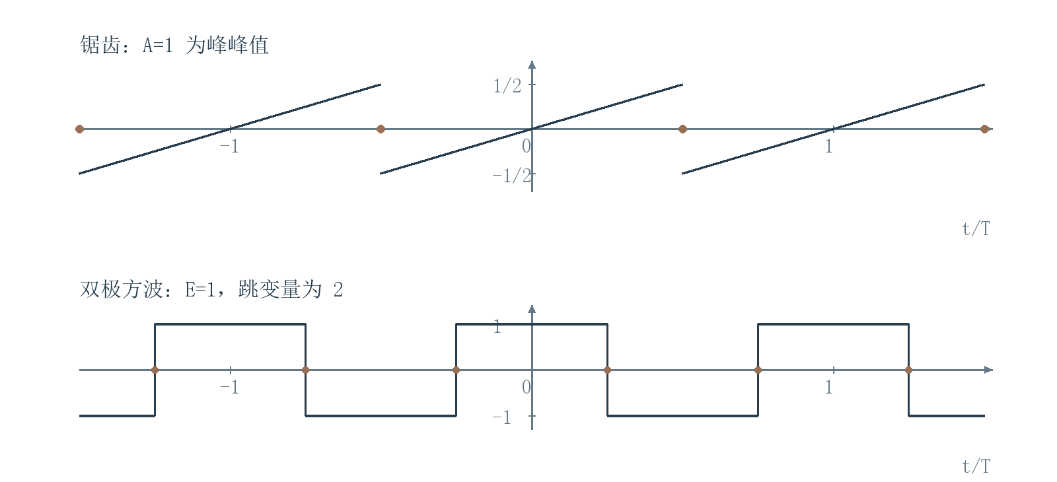
图 12 依据PDF第21、41页重绘｜锯齿/方波接缝级数值与幅度
读图：红色接缝点是两侧平均；锯齿A为峰峰值，双极方波E为高电平，不能互换。

13 有限和与最小均方误差
【必须掌握】 说明正交投影的最优性与功率尾和，区分均方和均方根。
资料内容｜PDF第42—43页。令 $S_{N}=a_{0}+\sum_{n=1}^{N}{}(a_{n}cosnω_{1}t+b_{n}sinnω_{1}t)$，定义周期均方误差
$$E_{N}=\frac{1}{T}\int_{t_{0}}^{t_{0}+T}{}|f(t)−S_{N}(t)|^{2}dt.$$
傅里叶系数是对应基函数的正交投影，残差与保留的基函数正交。因此在同一组0至N次谐波张成的空间中，S_N使均方误差最小；完整平方展开证明保留在参考A1。
$$E_{N}=P−a_{0}^{2}−\frac{1}{2}\sum_{n=1}^{N}{}(a_{n}^{2}+b_{n}^{2})=\sum_{|n|>N}{}|F_{n}|^{2}.$$
结果说明误差等于未保留谐波的平均功率。增加零系数的项时误差不变，准确说法是“不增”；最优针对一周期积分指标，不保证每一点误差最小。
补充计算｜±1方波只保留基波时 $E_{1}=1−8/π^{2}≈0.18943$；再保留三次时 $E_{3}=1−(8/π^{2})(1+1/9)≈0.09937$。均方根误差为再开平方，分别约0.4352、0.3152。

14 有限项重构与吉布斯现象
【必须掌握】 理解误差集中区缩窄而相对过冲不消失。
资料内容｜课件第 43—44 页。增加谐波可以改善整体波形，但跳点附近仍会出现振铃与过冲。第3单元保证跳点本身收敛到中值；它并没有承诺跳点附近所有位置的最大误差都趋零。
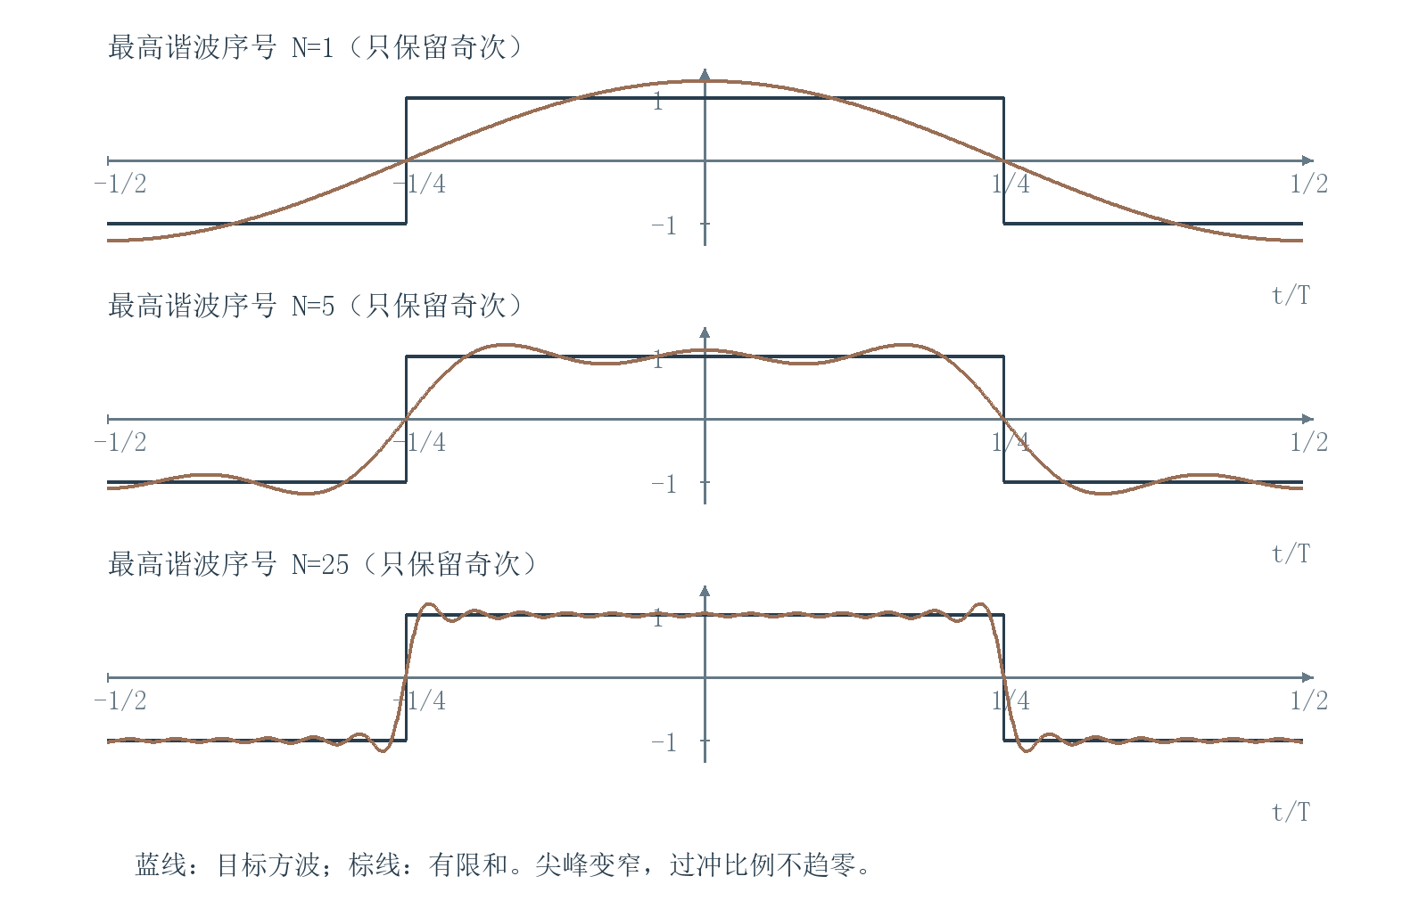
图 13 依据PDF第43—44页准确重绘｜±1方波的1、5、25次有限项重构
读图：比较蓝色目标与棕色有限和；N增大后尖峰更靠近跳点，幅度比例仍趋约跳变量的9%。
课件结论：对常见分段光滑跳变波形，过冲渐近约为总跳变量的百分之九。跳变越陡不意味着有限和能在一点内完成跳跃；增加项数主要让振铃集中在更窄的区域，过冲比例并不消失。
补充解释：正负一方波的总跳变量为二，因此过冲约为 $0.08949×2=0.17898$，峰值趋近 $1.17898$，不是 $1.09$。百分比的分母是跳变量，而不是高电平。
补充来源：对上升跳变附近作随项数缩放的局部坐标 $z$，狄利克雷核积分给出归一化过渡 $1/2+(1/π)\int_{0}^{z}{}(sinv/v)dv$。其第一次极大出现在 $z=π$，超过高电平的比例为 $(1/π)\int_{0}^{π}{}(sinv/v)dv−1/2≈0.08949$。此处给出常数的来源，核的完整极限证明属于补充理论，不作为本讲计算前提。
均方误差仍趋零，因为过冲集中区的宽度缩小。固定远离跳点的时刻，与随项数移动到尖峰位置的时刻，是不同的取极限方式。
补充条件：课件“连续信号不出现 Gibbs”应理解为常见分段光滑且波形本身无跳变时，没有由函数值跳跃引发的固定比例过冲；有限项仍可能有可见误差或波纹。不能据此断言任意连续函数的傅里叶级数都一致收敛。
由分部积分理解衰减：分段光滑波形的函数值跳跃产生通常按 $1/n$ 量级衰减的边界项；若周期接缝也连续而导数存在跳跃，继续分部积分通常得到 $1/n^{2}$。这解释方波与三角波的差别，但某些谐波仍会因对称性恰好为零。
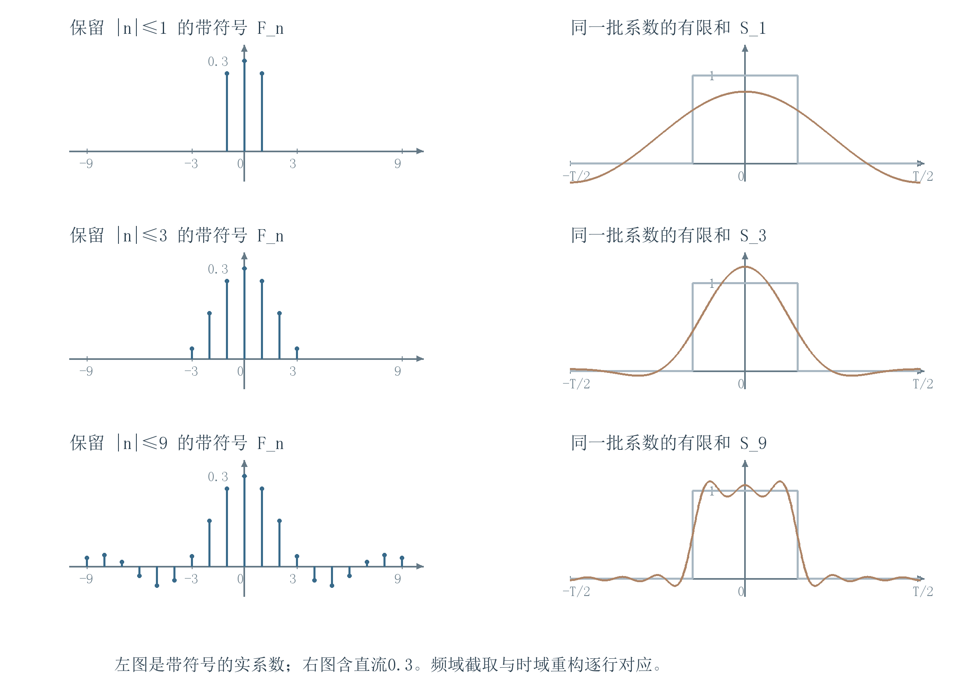
图 14 依据PDF第43页准确重绘｜保留谱线与有限和的对应，补充明确D=0.3
读图：每行左侧仅保留±N以内的带符号Fn，右侧以同一批系数合成单极矩形；棕色是有限和、浅灰是目标波形。保留更多谱线会改变整条波形；带符号系数图不能当成非负幅度谱。

15 教师课下推导任务
【建议理解】 明确题图定义后用对称性、积分和功率检查。
资料任务｜PDF第45页要求课下推导周期锯齿脉冲、周期三角脉冲、周期半波余弦与周期全波余弦，并利用奇偶/半波对称。锯齿已在第6单元完整计算；其余三类原页未给全部几何参数，参考A2在明确幅值、周期和时间原点后完整示范，不能当成教师未给出的唯一题图。
抓住方法：三角脉冲先看偶对称与直流；半波余弦分清有信号区间，n=1必须单独求；全波整流使最小周期减半，换基频后重新计谐波序号。

16 从离散谱走向傅里叶变换
【建议理解】 知道需要归一化TFₙ才形成连续谱，理解1/(2π)来源。
资料内容｜课件第 7、38 页。此处只作本讲衔接，不提前展开下一讲的全部变换性质。固定一个宽度有限的脉冲，把重复周期拉长，谱线间隔 $Δω=2π/T$ 趋零，而每条级数系数也趋小。
补充推导：单个脉冲 $p$ 的变换定义为 $P(ω)=\int_{−∞}^{∞}{}p(t)e^{−jωt}dt$。当一周期包含整个脉冲，周期重复信号的系数恰为 $F_{n}=P(nΔω)/T$。因此其级数可写成
$$\sum_{n=−∞}^{∞}{}F_{n}e^{jnΔωt}=\frac{1}{2π}\sum_{n=−∞}^{∞}{}P(nΔω)e^{jnΔωt}Δω.$$
在适当收敛条件和解释下，这个黎曼和趋向逆变换积分 $p(t)=(1/2π)\int{}P(ω)e^{jωt}dω$。矩形脉冲的 $P(ω)=EτSa(ωτ/2)$，跳点仍应取左右中值。
关键区别：形成连续谱的是经过归一化的 $TF_{n}=P(nω_{1})$，不是直接把趋零的 $F_{n}$ 连成曲线。这也解释逆变换为何出现 $1/(2π)$。
补充系统衔接：若 $h$ 绝对可积、周期输入平方可积，输出各谐波系数满足 $R_{n}=F_{n}H(nω_{1})$，可在均方意义下理解。对有限三角和由线性直接成立；对无限和需要连续性与收敛依据。非零初始状态的响应仍需另外处理。

17 资料校核与教师作业
【必须掌握】 复查相位、倍数、零点、能量与幅度定义。
本笔记以第三节课 Ch3_1.pdf 的 PDF 页码标注资料内容；历史介绍仅作背景，计算主线为傅里叶级数。本节列出会影响计算的核对点，方便对照而不混淆资料与补充。
第 5 页冲激分解的通用形式应在全轴积分；若把冲激恰放在积分上端点，必须另说明分布端点约定。正文采用全轴卷积和全轴冲激分解。
第 16—17 页相位公式需补象限，幅度应为 $\sqrt{a_{n}^{2}+b_{n}^{2}}$；第 17 页印成 $a_{n}^{n}$ 的指数应为二。第 19、24 页相位图须与右移矩形和加相位约定一并核对，见第5单元。
第 21 页带符号正弦系数不等于非负幅度；第 25 页比较单双边应为 $|F_{n}|=c_{n}/2$，不是一般复数 $F_{n}=c_{n}/2$。直流单独处理。第 32—33 页非负幅度应取绝对值，奇实函数的 $F_{n}$ 可纯虚，但 $c_{n}$ 不能为虚数。
第 37 页零点公式必须排除原点。第 37—39、46 页比例、包络和能量表述需说明固定参数、横轴和归一化方式，不能说所有谱线都与脉宽简单成正比，或完整包络与周期无关。
第 41 页按图中高低电平正负 $E$，方波余弦级数应以 $4E/π$ 开头。第 42—44 页要区分均方误差不增与逐点误差；跳点收敛到中值；吉布斯过冲百分比以总跳变量为基准。

课件原列任务
第 45 页要求推导周期锯齿、三角脉冲、半波余弦、全波余弦。笔记已在明确波形定义下给出补充完整解，实际题图的幅值、宽度和时间原点仍需对应。
第 47 页作业：3-4、3-5、3-6、3-9；预习第 3.4—3.7 节。该文件未给这些编号的完整题面，故这里只记录，不把自行编写的题目冒充教材原题。
第三层 详细参考与拓展

A1 最小均方误差的完整证明
【建议理解】 查阅正交残差分解与唯一最优的条件。
资料内容｜课件第 42—43 页。补充证明：不是随便截取一个级数就最优，而是在相同的直流与前 $N$ 次谐波张成的空间中，傅里叶系数给出最小均方误差。
设任意候选 $p_{N}=A_{0}+\sum_{n=1}^{N}{}[A_{n}cosnω_{1}t+B_{n}sinnω_{1}t]$。定义 $E(p_{N})=(1/T)\int{}|f−p_{N}|^{2}dt$。用系数积分式可知，残差 $f−S_{N}$ 与每个保留的基函数正交，因此也与 $S_{N}−p_{N}$ 正交。
把差写成 $f−p_{N}=(f−S_{N})+(S_{N}−p_{N})$，平方积分，交叉项消失：
$$E(p_{N})=E(S_{N})+(a_{0}−A_{0})^{2}+\frac{1}{2}\sum_{n=1}^{N}{}[(a_{n}−A_{n})^{2}+(b_{n}−B_{n})^{2}].$$
附加各项都非负，并且仅当所有候选系数等于傅里叶系数时同时为零。因此 $S_{N}$ 唯一最优；这里的唯一按均方意义理解，单点修改不影响结论。
剩余误差就是未保留的平均功率：
$$E_{N}=P−a_{0}^{2}−\frac{1}{2}\sum_{n=1}^{N}{}(a_{n}^{2}+b_{n}^{2})=\sum_{|n|>N}{}|F_{n}|^{2}.$$
补充例题｜幅值为正负一的方波只保留基波，$E_{1}=1−8/π^{2}≈0.18943$；再保留三次谐波，$E_{3}=1−(8/π^{2})(1+1/9)≈0.09937$。均方根误差分别约为 $0.4352$、$0.3152$，不能把均方误差直接叫均方根误差。
易错提醒｜增加一个系数恰为零的谐波时误差不变，所以更准确说“不增”，不是每一步都严格下降。这个最优性针对整周期均方误差，不保证每个时刻的误差都最小。

A2 三角脉冲与半波/全波余弦推导
【建议理解】 在明确定义下写全课下任务的积分与关键特殊序号。
资料内容｜课件第 45 页要求自行推导若干波形，但没有给出全部幅值与宽度。以下三类波形均为补充例题，先明确定义；实际教材图不同，应按其定义重新代入。周期锯齿已在第6单元完成。
设每周期在 $|t|≤T/2$ 上 $f(t)=A(1−2|t|/T)$，其中 $A>0$，即零点峰值为 $A$、周期边界为零的三角波。偶对称给 $b_{n}=0$。平均由三角形面积除周期得到 $a_{0}=A/2$。
$$a_{n}=\frac{4A}{T}\int_{0}^{T/2}{}(1−2t/T)cosnω_{1}t dt.$$
先记 $k=nω_{1}$。原函数为 $(1−2t/T)sinkt/k−2coskt/(Tk^{2})$；求导后两项正弦抵消，恢复被积函数。代上下限得到
$$a_{n}=\frac{8A}{T^{2}k^{2}}[1−(−1)^{n}]=\frac{2A}{π^{2}n^{2}}[1−(−1)^{n}].$$
所以偶次项为零，奇次项为 $4A/(π^{2}n^{2})$，级数为
$$f(t)=\frac{A}{2}+\frac{4A}{π^{2}}\sum_{k=0}^{∞}{}\frac{cos(2k+1)ω_{1}t}{(2k+1)^{2}}.$$
检查：三角波本身不是半波反对称，因为它始终非负；减去平均值后才有半波反对称。这解释“只有奇次交流谐波，却仍有直流”。波形连续，角点处导数跳变，与 $1/n^{2}$ 衰减一致。直接平方积分给平均功率 $A^{2}/3$。
补充例题｜设 $A>0,ω_{0}>0$。半波整流余弦为 $f_{h}(t)=Amax(cosω_{0}t,0)$，最小周期 $T_{0}=2π/ω_{0}$。令 $x=ω_{0}t$，一周期内仅 $|x|<π/2$ 有信号，偶对称给正弦系数零。
平均为 $a_{0}=(A/2π)\int_{−π/2}^{π/2}{}cosx dx=A/π$。对正整数序号，
$$a_{n}=\frac{2A}{π}\int_{0}^{π/2}{}cosxcosnx dx.$$
序号一必须单独算，$\int_{0}^{π/2}{}\cos^{2}x dx=π/4$，故 $a_{1}=A/2$。当 $n≠1$，积化和差并积分：
$$a_{n}=\frac{A}{π}[\frac{sin((n−1)π/2)}{n−1}+\frac{sin((n+1)π/2)}{n+1}].$$
大于一的奇数项为零；当 $n=2k$，两正弦分别为 $(−1)^{k−1}$ 与 $(−1)^{k}$，相减分母得
$$f_{h}(t)=\frac{A}{π}+\frac{A}{2}cosω_{0}t+\frac{2A}{π}\sum_{k=1}^{∞}{}\frac{(−1)^{k−1}}{4k^{2}−1}cos2kω_{0}t.$$
全波整流余弦为 $f_{w}=A|cosω_{0}t|$。利用 $f_{w}(t)=f_{h}(t)+f_{h}(t−T_{0}/2)$：直流加倍，一次项因移相 $π$ 抵消，偶次项加倍，所以
$$f_{w}(t)=\frac{2A}{π}+\frac{4A}{π}\sum_{k=1}^{∞}{}\frac{(−1)^{k−1}}{4k^{2}−1}cos2kω_{0}t.$$
全波最小周期已变为 $T_{0}/2$，其真正基频为 $2ω_{0}$。若继续用 $ω_{0}$ 作参考，看到的是“只含偶次谐波”；换用真正基频后就不该说它没有基波。
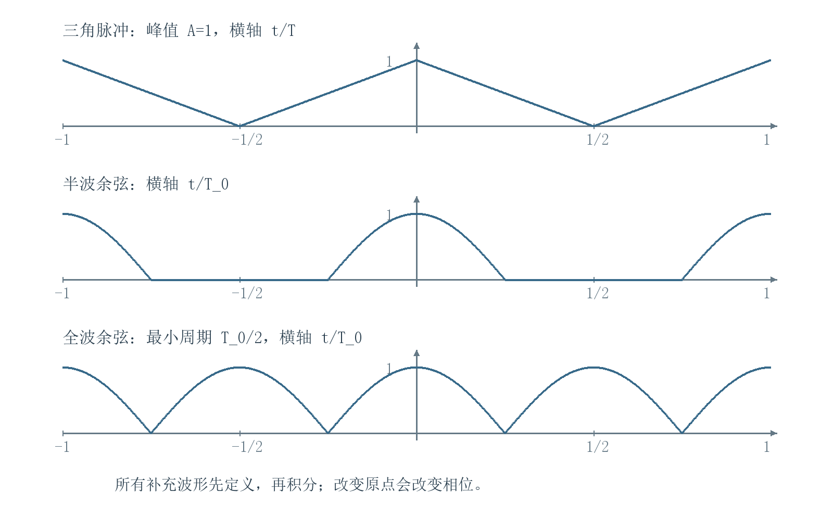
图 15 对应PDF第45页任务的补充定义图｜三角、半波与全波波形
读图：先确认图题中的归一化横轴；全波余弦一周期重复两次，真正基频是原来的2倍。
核验｜半波的平均功率为 $A^{2}/4$，全波为 $A^{2}/2$。求法是对有信号区间积分 $A^{2}\cos^{2}x$ 再除完整周期；全波取绝对值不改变平方，因此功率等于原余弦功率。

A3 傅里叶分析的课程背景
【拓展阅读】 按需要了解变换目的和后续路线。
资料背景｜PDF第3、8—12页。教师以热传导研究与傅里叶的工作引入谐波展开，再指出通信电子系统、数字计算与FFT促进了应用。短时傅里叶、Gabor、Wigner-Wille、小波、子带编码等在历史页仅作后续方法名词介绍，本课未展开算法或性质。
变换改变表示而非改变信号本身：时域便于观察出现时刻与波形，频域便于比较各频率、理解带宽、滤波、调制和频分复用。课程路线由连续时域到傅里叶/拉普拉斯，再与离散时域、DTFT/Z、DFT/FFT、滤波和状态变量相联系；学习本讲无需先掌握这些后续工具。

